专题03 光的折射 透镜（解析版）
目录
A题型建模・专项突破
题型一、光的折射现象（常考点） 1
题型二、光的折射规律 2
题型三、光的折射规律的应用（常考点） 4
题型四、透镜的焦点与焦距 5
题型五、凸透镜和凹透镜的辨别 6
题型六、透镜的三条特殊光线（常考点） 8
题型七、凸透镜成像的规律（常考点） 10
题型八、凸透镜成像规律的应用（常考点） 12
题型九、凸透镜成像的动态判断（常考点） 14
题型十、眼睛与视力的矫正 16
题型十一、望远镜与显微镜 19
题型十二、红外线与紫外线 20
B综合攻坚・能力跃升
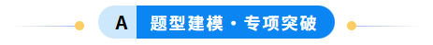

题型一、光的折射现象
1．（2025春•海安市期中）下列光现象与“潭清疑水浅”的形成原因相同的是（ ）
A．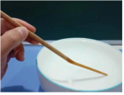筷子弯折 B．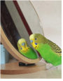鹦鹉照镜
C．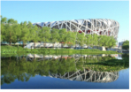水中倒影 D．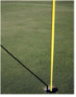杆的影子
【答案】A
【解答】解：“潭清疑水浅”指人看到水底形成的像，像的位置比物体的实际位置要浅，是光的折射现象；
A、筷子“弯折”，是由于光的折射形成的现象，故A正确；
B、鹦鹉照镜属于光的反射，故B错误；
C、水中倒影，属于光的反射，故C错误；
D、杆的影子的形成是由于光的直线传播在光不能到达的区域形成的影子，故D错误。
故选：A。
2．（2024秋•江都区期末）如图所示，一只水鸟站在水中觅食，图中的黑影是由于光的 直线传播 形成的，倒影是因光的反射形成的 虚 像，且倒影看起来要“暗”一些，是因为 一部分光线折射进入水中 ，人能从不同角度看见水鸟是由于光照射在鸟身上发生了 漫反射 。
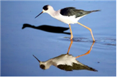
【答案】直线传播；虚；一部分光线折射进入水中；漫反射
【解答】解：水鸟的黑影属于影子，是由于光的直线传播形成的；
水鸟的倒影属于平面镜成像，平面镜成像是由于光的反射形成的，成的像是虚像；
光射到水面时，一部分光线发生了反射，另一部分发生了折射而进入水中，所以这些“倒影”看起来“暗”一些；
人能从不同角度看见水鸟是由于光照射在鸟身上发生了漫反射，反射光线射向四面八方的缘故。
故答案为：直线传播；虚；一部分光线折射进入水中；漫反射。
3．（2024秋•长沙期末）小红和同学在长沙洋湖湿地公园进行综合实践活动，暖风微徐，虫鸣鸟叫，鱼儿嬉戏水中。她看到水中的鱼是光的 折射 所形成的像；湖水上方有一只小鸟逐渐高飞远离水面，则小鸟在水中像的大小 不变 。
【答案】折射；不变
【解答】解：她看到水中的鱼是鱼反射的光从水中斜射入空气中发生折射所形成的虚像。
小鸟在水中的像是小鸟反射的光在水面上发生反射形成的虚像，此时水面相当于平面镜，当小鸟逐渐高飞远离水面时，小鸟的大小不变，小鸟在水中像的大小也不变。
故答案为：折射；不变。

题型二、光的折射规律
4．（2024秋•硚口区期末）某人用如图所示的装置探究光的折射现象及其特点。他不断改变入射角，使光从空气中斜射入半圆形玻璃砖，发现折射角始终小于入射角。于是，他得出光在发生折射时的四种结论，其中正确的是（ ）
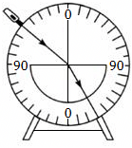
A．折射角不可能等于入射角
B．折射角可能大于入射角
C．折射角总小于入射角
D．折射角总大于入射角
【答案】B
【解答】解：由图可知，光从空气中斜射入半圆形玻璃砖，发现折射角始终小于入射角，根据光路可逆可知，光从半圆形玻璃砖斜射入空气中，发现折射角大于入射角，当光垂直射入时，折射角等于入射角等于0℃，故ACD错误，B正确。
故选：B。
6．（2024秋•黄浦区期末）小明同学在探究光的折射规律时，将光从空气射入玻璃中，并将实验数据记录在下表。
实验次数 | 1 | 2 | 3 | 4
入射角i | 0° | 30° | 45° | 60°
折射角r | 0° | 17° | 24° | 30°
（1）分析表中折射角r与入射角i的大小关系可知：当光从空气射入玻璃中时， 入射角是0°，折射角也是0° 。
（2）分析表中折射角r与入射角i的变化关系可知：当光从空气射入玻璃中时， 折射角随入射角的增大而增大 。
【答案】（1）入射角是0°，折射角也是0°；（2）折射角随入射角的增大而增大。
【解答】解：（1）由表格第一组数据可知，当光垂直从空气射入玻璃中时，折射角等于入射角等于0°；
（2）由表格数据可知，入射角增大，折射角也增大，即折射角随入射角的增大而增大。
故答案为：（1）入射角是0°，折射角也是0°；（2）折射角随入射角的增大而增大。
6．（2024秋•江门期末）如图是某同学利用光具盘探究光从空气斜射入水中时的光路，经过多次实验并记录了如下数据：
入射角α | 10° | 30° | 45° | 60°
折射角β | 7.1° | 20.7° | 30° | 37.8°
（1）实验中，光具盘相当于带刻度的光屏，除了能显示 光路 ，还能直接读出入射角和 折射 角的大小。
（2）分析表格中的数据，你能得出的结论： 当光从空气斜射入玻璃中时，折射角小于入射角 （写出一条即可）。
（3）根据表格中的数据还可以判断：当光以35°的入射角从空气射入水中时，其折射角 小于 （选填“大于”“小于”或“等于”）30°。
（4）当光以30°的入射角从水射入空气中时，其折射角的大小是 45° ，这表明在光的折射现象中，光路是 可逆 的。
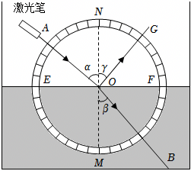
【答案】（1）光路；折射；（2）当光从空气斜射入玻璃中时，折射角小于入射角；（3）小于；（4）45°；可逆。
【解答】解：（1）利用光具盘表面的漫反射可以显示光路，同时能直接读出入射角和折射角的大小，便于比较折射角和入射角的大小关系；
（2）由表格数据可知，当光从空气斜射入玻璃中时，折射角小于入射角，折射光线偏向法线方向；
（3）由表格数据可知，当光由空气斜射入玻璃中时，随着入射角的增大，折射角也增大，当入射角等于45°时折射角为30°，所以当光以35°的入射角从空气射入水中时，其折射角小于30°；
（4）光的折射中，光路是可逆性，当光以30°的入射角从水射入空气中时，折射角为45°。
故答案为：（1）光路；折射；（2）当光从空气斜射入玻璃中时，折射角小于入射角；（3）小于；（4）45°；可逆。

题型三、光的折射规律的应用
7．（2024秋•云阳县期末）如图所示，一束光在空气与玻璃的分界面上发生了反射和折射，以下判断正确的是（ ）
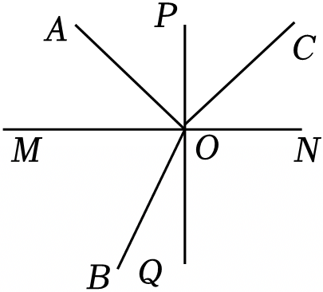
A．PQ左边是空气 B．MN下方是空气
C．OA是反射光线 D．OC是折射光线
【答案】C
【解答】解：由图可知，根据反射角等于入射角，所以PQ为法线，MN为界面，因OB和OA在法线的同侧，故CO是入射光线，OA为反射光线，OB是折射光线；当光线从空气射入其它透明介质时，折射角小于入射角，折射角∠BOQ小于入射角∠POC，所以MN上方是空气，故C正确，ABD错误。
故选：C。
8．（2024秋•肥城市期末）如图所示，水池底部有一个小射灯，当池中无水时，岸上的人观察到池壁上的点S被照亮，当池中水面达到a时，人眼观察到池壁上点P（未画出）被照亮，则下列说法正确的是（ ）
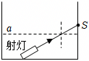
A．点P在点S上方 B．点P在点S下方
C．点P和点S是同一个点 D．无法确定点P的位置
【答案】B
【解答】解：往池内注水，水面升至a位置时，发生折射，根据折射定律，P点如下图所示：
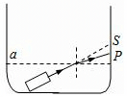
通过画图可知：P点在S点的下方。
故选：B。
9．（2024秋•长沙期末）如图所示，光斜射到空气和玻璃界面时同时发生反射和折射，则 AO 是入射光线（用字母表示），折射角为 38° ，分界面的 下边 （选填“左边”“右边”“上边”或“下边”）是玻璃。
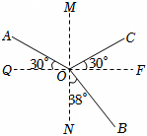
【答案】AO；38°；下边
【解答】解：由图可知，入射点为O，∠AOQ和∠COF大小相等，根据反射定律知，反射角等于入射角，所以MN为法线，QF为界面；
折射光线和入射光线分居法线的两侧，反射光线和入射光线分居法线的两侧，所以AO为入射光线，OC为反射光线，OB为折射光线；
入射角为∠GOF＝90°﹣30°＝60°；折射角为∠NOB＝38°，折射角小于入射角，所以QF的下侧为玻璃，下侧为空气。
故答案为：AO；38°；下边。

题型四、透镜的焦点与焦距
10．（2024秋•启东市期末）小明在太阳光下把玩透镜，他将透镜正对着太阳，再把一张纸放在它的下方，如图所示，此时测得这个光斑到凸透镜的距离为L。则可以推断（ ）
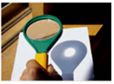
A．该透镜可能是凹透镜
B．若是凸透镜，其焦距f一定大于L
C．将透镜逐渐远离白纸，光斑若先变小，则f一定大于L
D．将透镜逐渐远离白纸，光斑若一直变大，则f一定大于L
【答案】C
【解答】解：A、由图可知，该透镜对光有会聚作用，是凸透镜，故A错误；
B、平行于主光轴的光线经凸透镜折射后会聚一点，这点是凸透镜的焦点，光线到达焦点后还可以继续向前射出，因此这个非最小的光斑可能在焦点之前，也可能在焦点之后，所以若是凸透镜，其焦距f不一定大于L，故B错误；
C、将透镜逐渐远离白纸，光斑若先变小，光线会聚更加集中，则f一定大于L，故C正确；
D、将透镜逐渐远离白纸，光斑若一直变大，则该凸透镜的焦距可能等于或小于L，故D错误。
故选：C。
11．（2024秋•宿豫区期末）如图，平面镜MN垂直于凸透镜的主轴CC′，点光源S位于主轴上，光线SA经平面镜反射和透镜折射后与主轴平行。已知S到透镜和平面镜的距离分别是12cm、4cm，则此透镜的焦距是（ ）
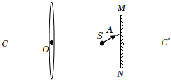
A．24cm B．20cm C．16cm D．8cm
【答案】B
【解答】解：如图，平面镜MN垂直于凸透镜的主轴CC′，点光源S位于主轴上，光线SA经平面镜反射和透镜折射后与主轴平行，则反射光线的反向延长线经过凸透镜的焦点，而反射光线的反射延长线也经过发光点在平面镜的像点。已知S到透镜和平面镜的距离分别是12cm、4cm，此时，像点距平面镜的距离为4cm，则此透镜的焦距是f＝12cm+4cm+4cm＝20cm。故B符合题意，ACD不符合题意。
故选：B。
12．（2024秋•江都区期末）小明为判别直径相同的两透镜的类型，分别将它们正对太阳，把一张纸放在它的下方，在纸上得到相应的光斑，透镜与光斑的大小如图所示（d₁＜d＜d₂）。其中形成甲光斑的是 凸 （凸/凹）透镜，形成乙光斑的 可能 （一定/可能/一定不）是凹透镜。
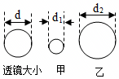
【答案】凸；可能。
【解答】解：根据图示可知，甲一定是透镜对光起了会聚作用；而乙可能是凹透镜对光起了发散作用，也可能是光经凸透镜会聚到焦点后，继续向前传播，形成放大的光斑。
故答案为：形成甲光斑的一定是凸透镜，形成乙光斑的可能是凹透镜。

题型五、凸透镜和凹透镜的辨别
13．（2024秋•当阳市期末）如图所示是光线通过透镜（图中未画出）的情形，其中所用透镜是凸透镜的是（ ）
A．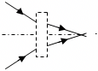 B．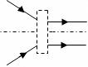
C．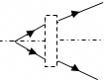 D．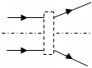
【答案】C
【解答】解：
由图可知，ABD中的光线经透镜折射后远离主光轴，说明透镜对光线具有发散作用，所以是凹透镜；
由图可知，C中的光线经透镜折射后靠近主光轴，说明透镜对光线具有会聚作用，所以是凸透镜。
故选：C。
14．（2024秋•花都区期末）如图所示，一个透明均匀的玻璃球被切成三部分，其中属于凸透镜的有（ ）
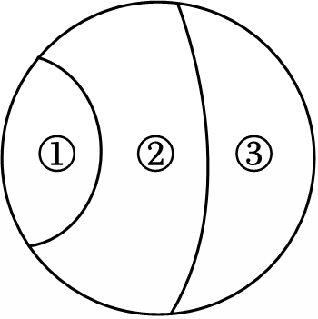
A．①和② B．①和③ C．②和③ D．①②③
【答案】B
【解答】解：如图所示，一个透明均匀的玻璃球被切成三部分，其中属于凸透镜的有①和③，②是凹透镜，故B符合题意，ACD不符合题意。
故选：B。
15．（2024秋•东台市期末）关于照片中眼镜的镜片，下列说法正确的是（ ）
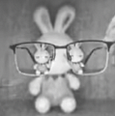
A．左右两侧的镜片均为凹透镜
B．左右两侧的镜片均为凸透镜
C．左侧为凹透镜，右侧为凸透镜
D．左侧为凸透镜，右侧为凹透镜
【答案】A
【解答】解：根据图示可知，此时的像为正立、缩小的像，所以左右两侧的镜片均为凹透镜。
故选：A。

题型六、透镜的三条特殊光线
16．（2024秋•龙华区校级期末）如图，请完成图中光通过透镜后的光路。
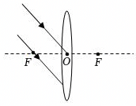
【答案】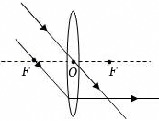
【解答】解：过光心的光线传播方向不改变；通过凸透镜焦点的光线经凸透镜折射后，折射光线将平行于主光轴，如图所示：
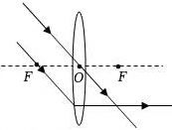
17．（2024秋•莱州市期末）如图甲所示是带放大镜的指甲刀，图乙是放大镜的简化示意图。O是凸透镜的光心，F是凸透镜的焦点，点S表示手指甲上某点位置。请在乙图中画出点S成像的光路图，从而确定点S对应的虚像S′的位置。
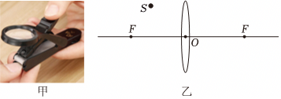
【答案】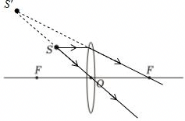
【解答】解：平行于凸透镜主光轴的光线经过凸透镜折射后过焦点，过凸透镜光心的光线传播方向不变，两条折射光线的反向延长线的交点S′，即为S的像，如图所示：
18．（2024秋•五华县期末）如图所示，在图中分别作出相应的入射光线。
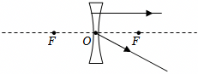
【答案】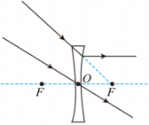
【解答】解：指向另一侧焦点的光线经凹透镜折射后折射光线平行于主光轴，过凹透镜光心的光线其传播方向不变，如图所示：
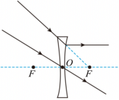

题型七、凸透镜成像的规律
19．（2024秋•南昌期末）如图甲所示是“探究凸透镜成像的规律”实验装置，小伊用LED光源代替蜡烛进行了实验探究，LED光源的高度h＝10cm。小伊经过认真测量，记录了像高h′和物距u的数据，在坐标上描出了像高h′和物距u的图像，如图乙所示。则下列说法正确的是（ ）
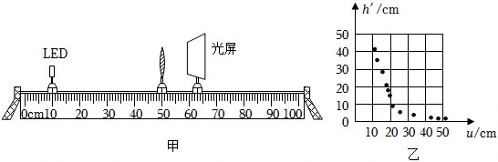
A．该凸透镜的焦距为20cm
B．当u＝20cm时，光屏上成倒立等大的实像
C．当u＝40cm时所成像的原理与投影仪相同
D．要使光屏上的像变小，可以将LED光源适当靠近凸透镜，并移动光屏
【答案】B
【解答】解：AB、LED光源的大小h＝10cm，根据乙图可知，当h'的高度为10cm时，像、物大小相等，此时u＝v＝2f＝20cm，可得所用透镜的焦距为10cm，故A错误、B正确；
C、当u＝40cm时，物距大于二倍焦距，成倒立缩小的实心，所成像的原理与照相机相同，故C错误；
D、要使光屏上的像变小，需要减小像距、增大物距，可以将LED光源适当远离凸透镜，并移动光屏，故D错误。
故选：B。
20．（2024秋•宿城区期末）在“探究凸透镜成像的规律”的实验中：如果把点燃的蜡烛分别放在如图所示的a、b、c、d和e点，同时调整光屏的位置，则：蜡烛在 c 点，屏上的像最大；蜡烛在 a 点，屏上的像最小；蜡烛在 e 点，所成的像是虚像。
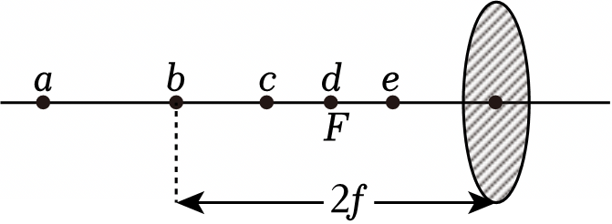
【答案】c；a；e
【解答】解：a、b、c三点的物距大于焦距，成的是实像，物距越大，像距越小，像越小，由图可知，a的物距最大，所以a所成的像是最小的；c的物距最小，像距最大，像最大；
当把物体放在e点时，由于物距小于焦距，成的是正立、放大的虚像。
故答案为：c；a；e。
21．（2024秋•金水区期末）某实验小组探究凸透镜成像的规律时，选用凸透镜的焦距为10cm，组装的实验装置如图所示。
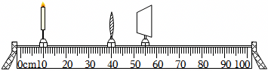
（1）用图示装置进行实验，烛焰的像可能成在光屏的 下部 （选填“上部”、“中央”或“下部”）。
（2）将烛焰的焰心、凸透镜的光心、光屏的中心调整到同一高度，当三者在光具座上的位置如图所示时，光屏上呈现烛焰清晰的像，该像的性质是倒立、 缩小 （选填“放大”或“缩小”）的实像。
（3）蜡烛位置不动，将光屏稍向左移动，则烛焰的像变得模糊，此时成像特点与 远视眼 （选填“近视眼”或“远视眼”）相同，在凸透镜前再放置一个合适的 凸透镜 （选填“凸透镜”或“凹透镜”），烛焰的像会重新变得清晰。
【答案】（1）下部；（2）缩小；（3）远视眼；凸透镜。
【解答】解：（1）根据过光心的光线传播方向不变可知，图中烛焰的像可能成在光屏的下部；
（2）由图可知，此时物距大于像距，根据凸透镜成实像时，物距大于像距，成倒立、缩小的实像；
（3）蜡烛位置不动，将光屏稍向左移动，此时像成在光屏的后方，像特点与远视眼相同，可以在凸透镜前再放置一个合适的凸透镜，凸透镜对光线具有会聚作用，会将光线提前会聚成像。
故答案为：（1）下部；（2）缩小；（3）远视眼；凸透镜。

题型八、凸透镜成像规律的应用
22．（2024秋•南京期末）“强行透视法”是一种富有创意的拍摄技巧。拍摄时，让两个物体离照相机镜头远近不同，再调整拍摄角度，使两物体的像在同一张照片中呈现出有趣的效果。如图，是利用该技巧拍摄的照片，下列说法正确的是（ ）
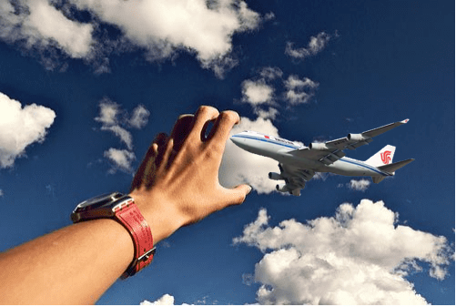
A．照相机镜头可能对光有发散作用
B．人和飞机通过镜头分别成放大和缩小的像
C．拍摄该照片时，照相机镜头离飞机更远一些
D．若仅使人像变大一些，将镜头离人更远一些
【答案】C
【解答】解：A．照相机镜头使用的是凸透镜，凸透镜对光线具有会聚作用，故A错误；
B．照相机成倒立、缩小的实像，即均成缩小的像，故B错误；
C．拍摄该照片时，人比飞机更靠近镜头，人相比飞机物距小，因此利用同一凸透镜成像时，人比飞机的像距大，像也大，故C正确；
D．若仅使人像变大一些，根据凸透镜成实像规律，“物近像远，像变大”可知，将镜头离人更近一些，故D错误。
故选：C。
23．（2024秋•东莞市期末）如图所示是用放大镜在近处观察一只蚂蚁的情形，下列说法正确的是（ ）
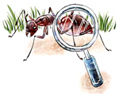
A．可以用光屏承接蚂蚁的像
B．蚂蚁的像是虚像
C．物距大于一倍焦距
D．放大镜进一步靠近蚂蚁时，所成的像变大
【答案】B
【解答】解：ABC、用放大镜观察蚂蚁时，观察到蚂蚁的像是正立、放大的虚像，由凸透镜成像规律可知，蚂蚁到放大镜的距离（物距）要小于一倍焦距，虚像不能用光屏承接，故AC错误，B正确；
D、凸透镜成虚像时，物近像近像变小，所以放大镜进一步靠近蚂蚁时，物距变小，像距变小，所成的像变小，故D错误。
故选：B。
24．（2024秋•太仓市期末）如图所示是二维码扫描收银盒，是一种影像式移动支付装置，该收银盒镜头对光有 会聚 作用，付款码要位于其镜头二倍焦距 以外 ，手机远离该装置时，成像大小变 小 。
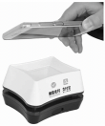
【答案】会聚；以外；小
【解答】解：手机摄像头相当于凸透镜，凸透镜对光线有会聚作用，
其是利用物体在2倍焦距以外，成倒立缩小实像的原理制作的；
手机远离该装置时，物距增大，像距变小，像变小。
故答案为：会聚；以外；小。

题型九、凸透镜成像的动态判断
25．（2024秋•肥城市期末）用镜头焦距不变的照相机拍出了西红柿的照片如图甲所示，现要拍出如图乙所示的照片。下列操作正确的是（ ）
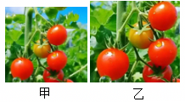
A．照相机远离西红柿，减小镜头和底片之间的距离
B．照相机靠近西红柿，减小镜头和底片之间的距离
C．照相机远离西红柿，增大镜头和底片之间的距离
D．照相机靠近西红柿，增大镜头和底片之间的距离
【答案】D
【解答】解：照相机是利用凸透镜成倒立、缩小实像的原理工作的；现要拍出如图乙所示的照片，即要使实像变大一些，由凸透镜成实像时的动态变化规律可知，需要减小物距，并增大像距，即照相机靠近西红柿，同时把镜头向前伸，以增大镜头和底片之间的距离，故D正确。
故选：D。
26．（2024秋•沛县期末）小强同学把点光源（S）、凸透镜（L）、光屏（P）放在如图所示位置时，S发射的光线经透镜折射后沿水平方向平行照射到光屏上。他再用一烛焰S′，在图示位置上取代发光点S，这时如要使烛焰S′在光屏P上成清晰的像，以下几种操作中不可行的是（ ）
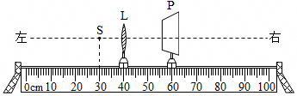
A．保持透镜L不动，将烛焰S′向左移适当距离；再将光屏P向左移适当距离
B．保持透镜L和光屏P不动，只将烛焰S'向左移适当距离
C．保持透镜L不动，将烛焰S′向左移适当距离；再将光屏P向右移适当距离
D．保持烛焰S′和光屏P不动，只将透镜L向右移适当距离
【答案】D
【解答】解：发光点S发出的光经凸透镜折射后成为平行光，说明发光点S位于焦点处，即凸透镜的焦距为2.5格；
ABC、在图示位置时，保持透镜L不动，将烛焰S′向左移适当距离，物距增大；当物距在一倍焦距和二倍焦距之间时，像距在二倍焦距之外，为在光屏上成清晰的像，则光屏应向右移动；若物距为二倍焦距时，像距也等于二倍焦距，则光屏不需移动；若物距大于二倍焦距时，物距在一倍焦距和二倍焦距之间，则光屏应向左移动，可得到清晰的实像，故ABC不符合题意；
D、S′和P不动，则光屏和烛焰的距离L不变；透镜L向右移适当距离，物距增大；若物距位于一倍焦距和二倍物距之间，像距则位于二倍焦距之外，此时物距和像距之和大于L；若物距为二倍焦距，则物距和像距之和也大于L；若物距大于二倍焦距，则像距在一倍焦距和二倍焦距之间，物距和像距之和大于L；因此保持烛焰和光屏不动，只移动透镜，光屏上不可能成清晰的像，故D符合题意。
故选：D。
27．（2024秋•高坪区期末）在“探究凸透镜成像规律”的实验中，点燃的蜡烛放在凸透镜前某位置处，在光屏上成一清晰的像。现将蜡烛向远离透镜方向移动一段距离，移动光屏后，又在屏上成一清晰的像，则（ ）
A．像变小，像距变大 B．像变大，像距变小
C．像变大，像距变大 D．像变小，像距变小
【答案】D
【解答】解：由“点燃的蜡烛放在凸透镜前某位置处，在光屏上成一清晰的像。”可知此时的像是实像；
现将蜡烛向远离透镜方向移动一段距离，即物距增大，由凸透镜成像规律：物远像近像变小，可知，像变小，像距变小。
故选：D。

题型十、眼睛与视力的矫正
28．（2024秋•永安市期末）如图所示的四幅图是眼球成像及视力矫正的示意图，其中属于近视眼的成因及其矫正的是（ ）
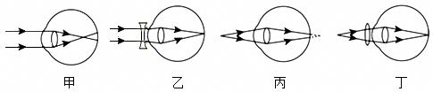
A．甲、乙 B．甲、丁 C．丙、乙 D．丙、丁
【答案】A
【解答】解：甲图成像在视网膜之前，是近视眼的成因；乙图配戴凹透镜，是近视眼的矫正；
丙图成像在视网膜之后，是远视眼的成因；丁图配戴凸透镜，是远视眼的矫正。
综上所述，属于近视眼的成因及其矫正的是甲、乙。
故选：A。
29．（2024秋•任丘市期末）近视眼是因为物体经晶状体成像在视网膜之 前 （选填“前”或“后”）。为了能看清远处物体，可佩戴用 凹 （选填“凸”或“凹”）透镜制成的眼镜。
【答案】前；凹
【解答】解：
近视眼看不清远处的物体，是因为晶状体太厚，对光的会聚能力太强，像成在视网膜的前方。
凹透镜对光线有发散作用，配戴凹透镜使像推迟会聚，能在视网膜上得到清晰的像，因此近视眼可佩戴用凹透镜制成的眼镜。
故答案为：前；凹。
30．（2024秋•西安期末）小陈发现爷爷看书报时将书报拿得很远，根据所学知识想到人的眼睛与照相机的成像原理相同，爷爷眼睛的问题是因为晶状体太 薄 （选填“薄”或“厚”）造成的 远 （选填“近”或“远”）视眼。于是他建议父母带爷爷到眼镜店选配一副由 凸 透镜制成的老花镜。
【答案】薄；远；凸。
【解答】解：爷爷看书报时将书报拿得很远，说明能看清远处物体，不能看清近处物体，根据所学知识想到人的眼睛与照相机的成像原理相同，爷爷眼睛的问题是因为晶状体太薄，折光能力弱造成的远视眼，凸透镜有会聚作用，折光能力强，故需配戴凸透镜进行矫正。
故答案为：薄；远；凸。

题型十一、望远镜与显微镜
31．（2024秋•阜宁县期末）某跨学科实践小组通过纯手工打磨镜片自制了望远镜，该望远镜不仅可以看到8亿公里外的木星，甚至能清晰地看到木星表面的斑纹，如图是该望远镜内部结构及光路示意图。下列关于该自制望远镜的说法正确的是（ ）
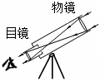
A．小组通过纯手工磨制的镜片是凹透镜
B．装在望远镜套筒上的寻星装置利用了光沿直线传播原理制作的
C．木星到物镜的距离u满足f＜u＜2f（f为物镜的焦距）
D．人眼通过目镜观察到的是放大实像
【答案】B
【解答】解：A、望远镜的目镜和物镜都是由凸透镜组成，利用了光的折射现象，目镜相当于放大镜，成正立的放大的虚像，物镜相当于照相机，故A错误；
B、通过寻星装置寻找木星，是利用了光沿直线传播的原理，故B正确；
C、木星到物镜的距离u满足u＞2f，成倒立缩小的实像，故C错误。
D、目镜相当于一个放大镜，成正立、放大的虚像，故D错误。
故选：B。
32．（2024秋•延安期末）如图所示，把一滴水滴在玻璃板上，再拿一个放大镜作为目镜放在水滴的上方，这样就可以制成一个显微镜。把一幅图片放在玻璃板的下方，慢慢调节放大镜与水滴之间的距离，就可以看清玻璃板下面图片中的微小细节了。下列有关水滴显微镜的描述正确的是（ ）
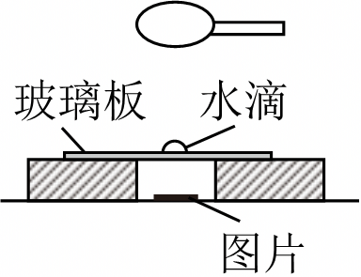
A．水滴所成的像是缩小的
B．目镜所成的像是缩小的
C．水滴所成的像为实像
D．目镜所成的像为实像
【答案】C
【解答】解：把一滴水滴在玻璃板上，再拿一个放大镜作为目镜放在水滴的上方，水滴作为物镜，成倒立放大的实像；放大镜是目镜，成正立放大的虚像，故ABD错误，C正确。
故选：C。
33．（2024秋•沈河区期末）在跨学科实践课上，某同学制作了一架简易望远镜，如图所示，他使用自制的望远镜观察外面的景物。在选择两块凸透镜作为物镜和目镜时，应选择焦距较 长 、直径较 大 的凸透镜作为物镜。
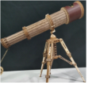
【答案】长；大。
【解答】解：他使用自制的望远镜观察外面的景物。在选择两块凸透镜作为物镜和目镜时，应选择焦距较长、直径较大的凸透镜作为物镜。
故答案为：长；大。

题型十二、红外线与紫外线
34．（2024秋•兴庆区校级期末）在看不见的光中有红外线和紫外线，已被人们所利用，下面关于红外线和紫外线的说法正确的是（ ）
A．红外线可以用来杀菌、消毒
B．可以利用紫外线来识别伪钞
C．可以利用紫外线来遥控电视
D．可以利用红外线来识别伪钞
【答案】B
【解答】解：A、紫外线可以可以用来杀菌、消毒。不合题意。
B、紫外线荧光效应强，可以用来识别钞票的防伪标记。符合题意。
C、红外线可以用来进行遥控，遥控器的前端有一个发光二极管，按下不同的键时，可以发出不同的红外线，来实现遥控。不合题意。
D、验钞机就是紫外线应用的具体例子，验钞器是利用紫外线能使钞票上荧光物质发光而制成的。不合题意。
故选：B。
35．（2024秋•南宁期末）紫外线能杀菌也能使荧光物质发光。下列物品主要利用紫外线工作的是（ ）
A．遥控器 B．验钞机 C．夜视仪 D．电烤箱
【答案】B
【解答】解：紫外线能杀菌也能使荧光物质发光。下列物品主要利用紫外线工作的是验钞机，遥控器、夜视仪、电烤箱是利用红外线来工作的，故B符合题意，ACD不符合题意。
故选：B。
36．（2024秋•来宾期末）红外线和紫外线是 不可见 光（选填“可见”或“不可见”）；电视遥控器是利用其发出的 红外线 来控制电视的。
【答案】不可见；红外线。
【解答】解：红外线：光谱中红光之外的部分、紫外线：光谱中紫光之外的部分，都属于不可见光；
家中的电视遥控器是利用红外线来实现对电视的控制的，红外线的热效应强。
故答案为：不可见；红外线。

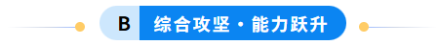
1．（2025•昆明模拟）光与影的世界是生活也是艺术，更包含着科学的知识与原理，如图是铅笔放入装有水的玻璃杯中，置于平面镜前的情景。下列分析正确的是（ ）
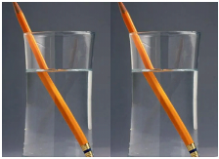
A．灯光下玻璃杯的影子是光的折射形成的
B．水中放大的“铅笔”是光的反射形成的
C．铅笔在水面“弯折”是光沿直线传播形成的
D．平面镜中的“玻璃杯”是玻璃杯等大的虚像
【答案】D
【解答】解：A、灯光下玻璃杯的影子是由光的直线传播形成的，故A错误；
B、水中放大的“铅笔”是凸透镜成像，是光的折射现象，故B错误；
C、铅笔在水面“弯折”是铅笔斜插入盛水的玻璃杯里时，从上面看上去，水中的部分比实际位置高了，所以看起来像折断了，这是由于光的折射现象引起的，故C错误；
D、平面镜中的“玻璃杯”是平面镜成像，属于光的反射现象，成正立等大的虚像，故D正确。
故选：D。
2．（2025•东城区二模）一束单色光从空气斜射入水中时，在界面处同时发生反射现象和折射现象，如图所示。下列说法正确的是（ ）
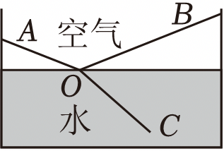
A．OA为反射光线，OC为折射光线
B．折射角小于反射角
C．若入射角增大，反射角将增大，折射角将减小
D．光若沿CO入射，将沿OA和OB出射
【答案】B
【解答】解：A、根据光的反射定律和折射定律，反射光线和入射光线位于法线两侧，折射光线和入射光线也位于法线两侧。所以图中AO为入射光线、OB为反射光线、OC为折射光线，故A错误。
B、光从空气斜射入水中时，折射角小于入射角，而反射角等于入射角，所以折射角小于反射角，故B正确。
C、若入射角增大，根据光的反射定律和折射规律，反射角和折射角都将增大，故C错误。
D、根据光路可逆性，光若沿CO入射，将沿OA出射，反射在水介质中，不会沿OB出射，故D错误。
故选：B。
3．（2025•天山区校级模拟）凸透镜的焦距是10cm，一支点燃的蜡烛放在距凸透镜30cm处，以3mm/min的速度在缩短，则蜡烛通过该透镜所成像的缩短速度可能为（ ）
A．6mm/min B．4.5mm/min C．3mm/min D．1.5mm/min
【答案】D
【解答】解：凸透镜的焦距是10cm，蜡烛放在距凸透镜30cm处的主光轴上，成倒立缩小的实像，像距在10cm到20cm之间，蜡烛通过该透镜所成像的缩短速度要小于物体缩短的速度，即小于3mm/min，可能为1.5mm/min，故D符合题意，ABC不符合题意。
故选：D。
4．（2025•南充）透镜在生活中的应用十分广泛，下列调节方法正确的是（ ）
A．使用照相机时，先拍全身照，再拍半身照，将照相机远离人
B．使用投影仪时，显示的画面太大，只需将投影仪向前移动
C．使用放大镜时，为了看到更大的像，适当增大放大镜与物体的距离
D．人脸识别解锁时，人脸离锁越近，拍得的像越小，更容易解锁成功
【答案】C
【解答】解：A、使用照相机时，先拍全身照，再拍半身照，像变大，像距变大，物距变小，所以应将照相机靠近人，故A错误；
B、使用投影仪时，显示的画面太大，应减小像距，增大物距，所以应将投影仪向前移动，同时将投影片远离镜头，故B错误；
C、放大镜成正立、放大的虚像，使用放大镜时，为了看到更大的像，适当增大放大镜与物体的距离，故C正确；
D、人脸识别系统的原理与照相机相同，人脸识别解锁时，人脸离锁越近，拍得的像越大，更容易解锁成功，故D错误。
故选：C。
5．（2025•宁德一模）小宁同学制作一个“手机投影仪”，其结构模型如图所示。通过调节该“手机投影仪”可在远处的墙上看到（ ）
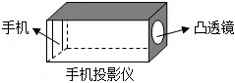
A．正立放大的虚像 B．正立放大的实像
C．倒立放大的实像 D．倒立缩小的实像
【答案】C
【解答】解：投影仪在墙上成倒立、放大的实像，投影仪的原理是：当物体在凸透镜的一倍焦距和两倍焦距之间时，物体经过凸透镜成倒立放大的实像，故C正确，ABD错误。
故选：C。
6．（2025•二道区校级三模）如图是一个手机屏幕放大器，将手机放在支架处，透过屏幕放大器可看到手机屏幕正立放大的像。以下与这一成像特点相同的是（ ）
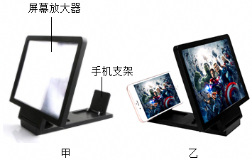
A．小孔成像 B．平面镜成像
C．照相机成像 D．放大镜成像
【答案】D
【解答】解：手机屏幕放大器的实质是一个凸透镜，把手机屏幕放在凸透镜的一倍焦距之内，成正立、放大的虚像；
小孔成像成的是倒立的实像、平面镜成正立、等大的虚像、照相机成倒立、缩小的实像，故ABC错误，D正确。
故选：D。
7．（2025•西畴县二模）“追梦”学习小组的同学用激光笔发出一束红光从空气斜射入水中的情景如图，其中折射光线是 OC ，空气在 MM′的左侧 （填“NN′的上方”“NN′的下方”“MM′的左侧”或“MM′的右侧”）。
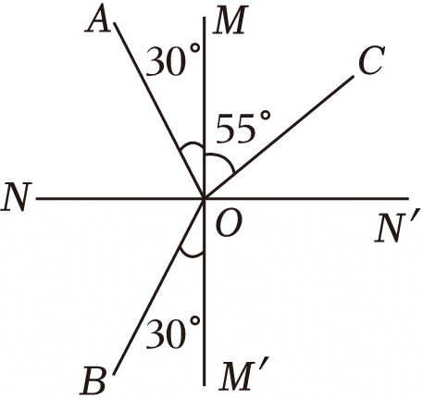
【答案】OC；MM'左侧
【解答】解：由于反射光线与入射光线关于法线对称，故NN′是法线，MM′是界面，则BO是入射光线，OA是反射光线，OC是折射光线，入射角为90°﹣60°＝30°，
折射角为90°﹣55°＝35°，由于从空气斜射入水中时，折射角小于入射角，故界面MM′左边是空气，右边是水。
故答案为：OC；MM'左侧。
8．（2025•城关区校级模拟）如图所示，小华同学用激光笔照射水面，在水槽壁上出现两个红点A和B。
（1）若保持入射点O的位置不变，欲使A点下移至A₁，应使入射光线MO绕着点O沿顺时针方向转动；同时观察到另一亮点B点会移动到点 B₁ （选填“B₁”或“B₂”）。
（2）若保持入射光线不变，欲使B点下移至B₂，应使水面 上升 （选填“上升”、“下降”或“不变”）。
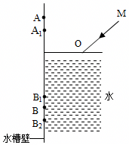
【答案】B1；上升
【解答】解：（1）当光从空气斜射到水面时，同时会发生反射和折射现象，反射角等于入射角，折射角小于入射角；如图所示：
现保持入射点O的位置不变，欲使光点A下移至A1处，则反射光线偏离法线，反射角增大，根据反射角等于入射角，则入射角也需增大，故使入射光线绕着O点沿顺时针方向转动。同时，入射角增大，折射角也会相应增大，因此，会观察到另一亮点B点会移动到点B1．如图所示。
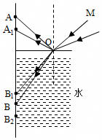
（2）在水面变化过程中，由于入射光线不变，即入射角不变，则折射也不发生改变，因此过B2点做OB的平行线即为光点下移的折射光线，如图所示。显然入射光线不变，欲使B点下移至B2，水面需上升。
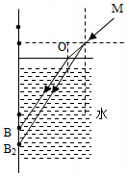
故答案为：B1；上升。
9．（2025•岚山区一模）在光学实验探究课上，同学们发现了如图所示的现象，由此可以判断出：如图是 近视眼 （近视镜或远视镜），它的实质是 凹透镜 （凸透镜或凹透镜）。
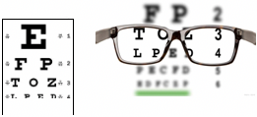
【答案】近视眼；凹透镜
【解答】解：根据图示可知，字母通过该透镜成的是正立、缩小的像，所以该透镜为凹透镜，凹透镜可以矫正近视眼。
故答案为：近视眼；凹透镜。
10．（2025•长沙二模）小天用自制的水透镜模拟近视眼的成像及矫正方法，如图，处于A处的光屏上有一个清晰的像，当向水透镜中注水模拟近视眼的晶状体变厚时，像变模糊了，把光屏向凸透镜移动，光屏上再次成一个清晰的像，这说明近视眼所成的像在视网膜的 前 方；近视眼可佩戴合适的 凹透 镜来矫正。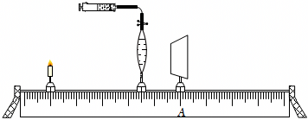
【答案】前；凹透。
【解答】解：向水透镜中注水使其变厚，相当于近视眼的晶状体变厚，此时像变模糊，把光屏向凸透镜移动能再次得到清晰像，说明像的位置提前了，即近视眼所成的像在视网膜的前方。
凹透镜对光线有发散作用，能使原本会聚在视网膜前方的像，经过凹透镜发散后，重新会聚在视网膜上，所以近视眼可佩戴合适的凹透镜来矫正。
故答案为：前；凹透。
11．（2025•商河县二模）透镜焦距f的长短标志着折光本领的大小。焦距越短，折光本领 越大 （选填“越大”或“越小”）。小明通过透镜观察蚂蚁时看到的现象如图所示该则该透镜可用来矫正 远视眼 （选填“近视眼”或“远视眼”）。
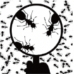
【答案】越大；远视眼。
【解答】解：焦距越短，折光本领越大；根据图示可知，研究者通过透镜观察蚂蚁，观察部分成正立、放大的虚像；凸透镜对光线有会聚作用，用于矫正远视眼。
故答案为：越大；远视眼。
12．（2025•广州模拟）少量的紫外线照射是有益的，过量的紫外线照射会损伤皮肤。紫外线能使荧光物质发光，小明想检验某防晒霜对紫外线的阻挡作用，他设计了如图所示的实验装置在 暗室 及一定防护下进行实验。固定好紫外线灯和涂有荧光物质的硬纸板， 将一块大小合适的玻璃板放置在Ⅱ区域，且调整玻璃板与硬纸板平行 。打开紫外线灯，荧光物质发光：关闭紫外线灯，荧光物质不发光。然后 按产品的说明书要求在玻璃板上均匀涂满防晒霜，再次打开紫外线灯 ，发现 荧光物质有微弱发光 。由此可推断该防晒霜不能阻挡全部紫外线。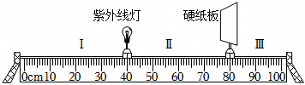
【答案】暗室；将一块大小合适的玻璃板放置在Ⅱ区域，且调整玻璃板与硬纸板平行；按产品的说明书要求在玻璃板上均匀涂满防晒霜，再次打开紫外线灯；荧光物质有微弱发光。
【解答】解：为了使实验效果明显，实验装置在暗室中进行，由于过量的紫外线照射会损伤皮肤，需要有一定防护。
固定好紫外线灯和涂有荧光物质的硬纸板，将一块大小合适的玻璃板放置在Ⅱ区域，且调整玻璃板与硬纸板平行。
打开紫外线灯，荧光物质发光：关闭紫外线灯，荧光物质不发光。然后按产品的说明书要求在玻璃板上均匀涂满防晒霜，再次打开紫外线灯，发现荧光物质有微弱发光，由此可推断该防晒霜不能阻挡全部紫外线。
故答案为：暗室；将一块大小合适的玻璃板放置在Ⅱ区域，且调整玻璃板与硬纸板平行；按产品的说明书要求在玻璃板上均匀涂满防晒霜，再次打开紫外线灯；荧光物质有微弱发光。
13．（2025•南充）如图所示，图1是人在岸边观察水中鱼时的情景，在图2中完成光路图。（其中A表示鱼的位置，A'表示鱼像的位置，B表示人眼位置，可以不画法线，保留作图痕迹）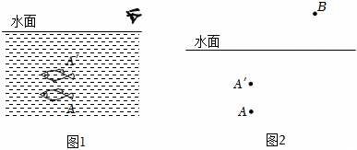
【答案】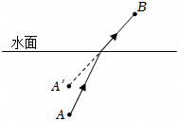
【解答】解：先连接人眼和虚像，即连接B与A'，找到折射点，A处的光射到折射点进入人眼，如图所示：
14．（2025•合肥模拟）如图甲是用凸透镜观察物体成像活动中的插图，图乙是通过凸透镜所看到的插图的像。请根据图丙中所示凸透镜和焦点F，用“↑”代表物体，在图丙中完成物体此时成像的光路图。
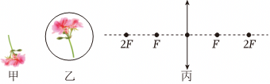
【答案】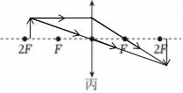
【解答】解：由题意知，凸透镜成倒立、放大的实像，则物体应放在f＜u＜2f处，如图所示：
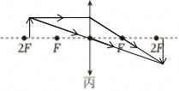
15．（2025•贵州）如图所示，是实验小组在“探究光的折射特点”的实验中拍下的一张照片。照片显示的是激光笔发出的光经空气和矩形玻璃砖传播时所呈现的光路。现根据这张照片，来探究下列问题：
（1）如果AB为入射光，BE就是 反射 光，BC就是 折射 光。
（2）如果以ABC段光路来探究折射特点，还需要作辅助线，请在图中画出辅助线。
（3）照片中未标注光的传播方向，请根据照片中的光路判断光是从A端入射，还是D端入射。 从A端入射 ；理由是： 图中AB为入射光，BE是反射光，BC就是折射光，同时BC作为下面界面的入射光线，又发生了折射和反射，其中CD为折射光线，若CD为入射光线，在界面上没有反射光线，而是在介质内有反射光线不符合题意 。
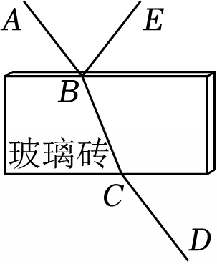
【答案】（1）发射；折射；（2）如下图所示；（3）从A端入射；图中AB为入射光，BE是反射光，BC就是折射光，同时BC作为下面界面的入射光线，又发生了折射和反射，其中CD为折射光线，若CD为入射光线，在界面上没有反射光线，而是在介质内有反射光线不符合题意。
【解答】解：（1）光从空气射向其他介质时，在接触面上发生了反射和折射，返回到原来介质的是反射光线，进入其他介质的是折射光线，所以如果AB为入射光，BE就是反射光，BC就是折射光。
（2）为了探究折射特点，需要在图中画出法线。法线是垂直于界面的直线，可以在B点处画出法线，即从B点垂直于矩形玻璃砖的界面画一条直线，如下图所示：
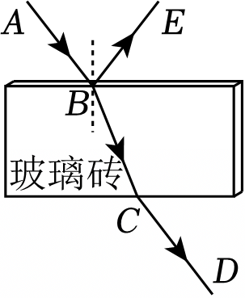。
（3）光从空气射向其他介质时，在接触面上发生了反射和折射，返回到原来介质的是反射光线，进入其他介质的是折射光线；
图中AB为入射光，BE是反射光，BC就是折射光，同时BC作为下面界面的入射光线，又发生了折射和反射，其中CD为折射光线，若CD为入射光线，在界面上没有反射光线，而是在介质内有反射光线不符合题意，故光是从A端入射的。
故答案为：（1）反射；折射；（2）如下图所示；（3）从A端入射；图中AB为入射光，BE是反射光，BC就是折射光，同时BC作为下面界面的入射光线，又发生了折射和反射，其中CD为折射光线，若CD为入射光线，在界面上没有反射光线，而是在介质内有反射光线不符合题意。
16．（2025•北京）某同学进行了如下实验：
（1）将两个凸透镜分别固定在光具座上，并用一束平行主光轴的光分别射向两个凸透镜，调节光屏的位置，直至在各自光屏上形成了一个最小的亮斑，如图所示。由此可知凸透镜 M （选填“M”或“N”）对光的会聚作用更强。
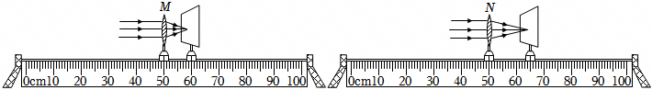
（2）该同学继续利用上述器材及一个发光体、刻度尺探究凸透镜成实像时，像的高度与焦距是否有关。实验中需要选用凸透镜 M和N （选填“M和N”或“M或N”），将发光体放在距凸透镜 相同 （选填“相同”或“不同”）距离处，用光屏接收像，若 像的高度不同 ，则说明像的高度与焦距有关。
【答案】（1）M；（2）M和N；相同；像的高度不同。
【解答】解：（1）凸透镜的焦距越小，折光能力越强。由图可知，M透镜的焦距小于N透镜的焦距，故M透镜对光的折光能力更强；
（2）探究凸透镜成实像时，像的高度与焦距是否有关，需要控制距离不变，改变凸透镜的焦距，故需要M和N透镜；
发光体距离凸透镜的距离保持不变，先后换用M与N透镜，观察光屏上像的高度，如果高度不同，说明像的高度与焦距有关。
故答案为：（1）M；（2）M和N；相同；像的高度不同。

